
人民至上 生命至上
气象信息报告

第166期

遵义市气象局 签发:李明元 11月8日
未来十天天气预报
- 未来十天天气预报
预计未来十天全市晴雨相间，夜间至早晨局地有雾。具体预报如下：
今天夜间（8日夜间）：阴天有小雨；
周六（9日）：白天阴天间多云有分散小雨，夜间多云；
周日至下周一（10日至11日）：晴间多云，夜间至早晨局地有雾，森林火险气象等级较高；
下周二（12日）：白天多云间晴，森林火险气象等级较高，夜间西部、北部有分散阵雨；
下周三（13日）：多云间阴天，傍晚至夜间转阵雨或雷雨，局地中雨；
下周四（14日）：多云间阴天有分散阵雨；
下周五（15日）：多云间阴天，傍晚至夜间转阵雨或雷雨；
下周六至周日（16日至17日）：阴天间多云有阵雨或雷雨。

遵义中心城区预报：今天夜间（8日夜间），阴天有小雨，最低气温11℃；9日，白天阴天间多云有分散小雨，夜间多云，12～19℃；10日至12日，晴间多云，夜间至早晨局地有雾，森林火险气象等级较高，11～24℃；13日，多云间阴天，傍晚至夜间转阵雨或雷雨，16～26℃；14日，多云间阴天有分散阵雨，16～24℃；15日，多云间阴天，傍晚至夜间转阵雨或雷雨，16～23℃；16日至17日，阴天间多云有阵雨或雷雨，16～23℃。
- 影响预估与建议
（一）未来十天晴雨相间，夜间至早晨局地有雾，公安交管、交通运输、道路执法等有关部门加强巡查管控，切实防范低能见度和道路湿滑对交通安全带来的风险隐患。
（二）部分时段空气相对湿度低，气温较高，森林火险气象等级较高，各地及林业等有关部门加强森林防火宣传、管控及指导农事安全用火。
- 过去一周天气
过去一周，全市以多云间阴天为主，多分散小雨，最大累积降雨量为桐梓尧龙山31.8毫米。其中2日夜间至3日，正安、务川、绥阳、汇川、播州、湄潭等地监测到能见度小于500米的大雾天气，最低为湄潭70米。
大部地区最高气温在20～24℃之间，最高为余庆大乌江28.8℃（11月3日14时）；大部地区最低气温在8～12℃之间，最低为正安市坪6.7℃（11月3日06时）。遵义中心城区气温11.1（11月3日06时）～20.3℃（11月3日15时）。

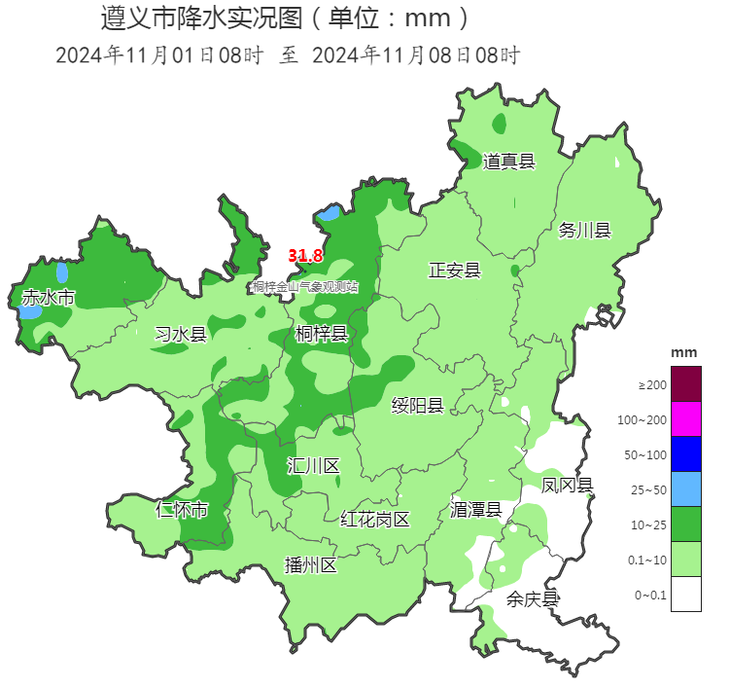
图 2024年11月1日08时～11月8日08时全市累积降雨分布图（单位：mm）

报：市委办、市政府办

市气象灾害应急指挥部成员单位

制作：刘维 首席：李霞 审核：刘红双
附表 遵义市气象台11月8日发布逐日天气预报（08时～08时）
日期 |  | 11月8日  （今夜） | 11月9日  （周六） | 11月10日  （周日） | 11月11日  （周一） | 11月12日  （周二） | 11月13日  （周三） | 11月14日  （周四） | 11月15日  （周五）
遵  义  城  区 | 天气
遵  义  城  区 | 天气 | 小雨 | 阴转多云 | 晴 | 晴 | 多云 | 多云转阵雨 | 多云 | 多云转阵雨
遵  义  城  区 | 气温 | 最低11℃ | 12～19℃ | 11～21℃↑ | 11～22℃ | 14～24℃↑ | 16～26℃↑ | 16～24℃↓ | 16～23℃
遵  义  城  区 | 天气  解读 | 阴天有小雨 | 白天阴天间多云有分散小雨，夜间多云 | 晴间多云，夜间至早晨局地有雾，森林火险气象等级较高 |  | 多云间晴，森林火险气象等级较高 | 多云间阴天，傍晚至夜间转阵雨或雷雨 | 多云间阴天有分散阵雨 | 多云间阴天，傍晚至夜间转阵雨或雷雨
全  市 | 天气  解读 | 阴天有小雨 | 白天阴天间多云有分散小雨，夜间多云 | 晴间多云，夜间至早晨局地有雾，森林火险气象等级较高 |  | 白天多云间晴，森林火险气象等级较高，夜间西部、北部有分散阵雨 | 多云间阴天，傍晚至夜间转阵雨或雷雨，局地中雨 | 多云间阴天有分散阵雨 | 多云间阴天，傍晚至夜间转阵雨或雷雨
全  市 | 天气  要点 | 小雨 | 阴 | 晴 | 晴 | 多云 | 中雨 | 阵雨 | 阵雨

